Deadline für die Einreichung in der Geschäftsstelle des IZKF "BIOMAT." ist der 07.02.2003 !!!
(1 Ausdruck incl. Unterschriften & Datei per mail an izkf@rwth-aachen.de )

Anmerkungen:
- Projektbeginn für alle jetzt beantragten Forschungsvorhaben ist der 01.01.2004.
- Alle roten Texte dienen lediglich der Hilfestellung - bitte nach dem Lesen im ganzen markieren und mit „Entf“ bzw. „Del“ entfernen.
- Die Formatierungen (Schriftart, Schriftgröße, Fettdruck etc.) sind strikt einzuhalten.
- Bitte verwenden Sie hierfür die in dieser Antrags-Vorlage verwendeten Formatvorlagen (Format 1-5) für Überschriften, Zusammenfassungen etc. Diese Vorlagen stehen Ihnen auch als Makro-Schaltflächen in der Symbolleiste zur Verfügung. Bitte ändern Sie die Formatvorlagen nicht !!! – ansonsten verändern sich die Zeichen- und Absatzformate beim Einbinden in den Antragsband und das Layout stimmt nicht mehr.
- Verändern Sie bitte die Tabellen und Textfelder nicht. Ihre Eingaben müssen der Tabelle entsprechen – nicht anders herum.
- Die Länge (ohne Einverständnis-Erklärungen) darf 20 Seiten nicht überschreiten.
- Verzichten Sie auf Fußnoten und Kopf- und Fußzeilen – der Platz wird für das Layout des Antragsbandes benötigt. Bitte keine neuen Seitenumbrüche einfügen.
- Bestimmen Sie die Position von Text nie durch Einfügen von Leerzeichen, sondern immer durch Setzen entsprechender Tabulatoren bzw. Einfügen von Tabellen.
- Wenn Sie Grafiken oder Bilder (die Bände werden in Schwarz-Weiss gedruckt) in Ihren Text einfügen, sorgen Sie bitte mit der Textfluss-Option (mit rechter Maustaste auf Graphik klicken, „Objekt formatieren“ wählen, im Register „Textfluss“ umfliessenden Text wählen, z.B. Option „Beiden Seiten“) für eine optimale Einbindung in den Textverlauf (siehe Beispiel links). Bitte benutzen Sie dafür keine Textfelder und verankern Sie die Grafiken nicht. Bitte komprimieren Sie alle Bilder und Grafiken VOR dem Einfügen in das Word-Dokument, um die Dateigröße möglichst klein zu halten.
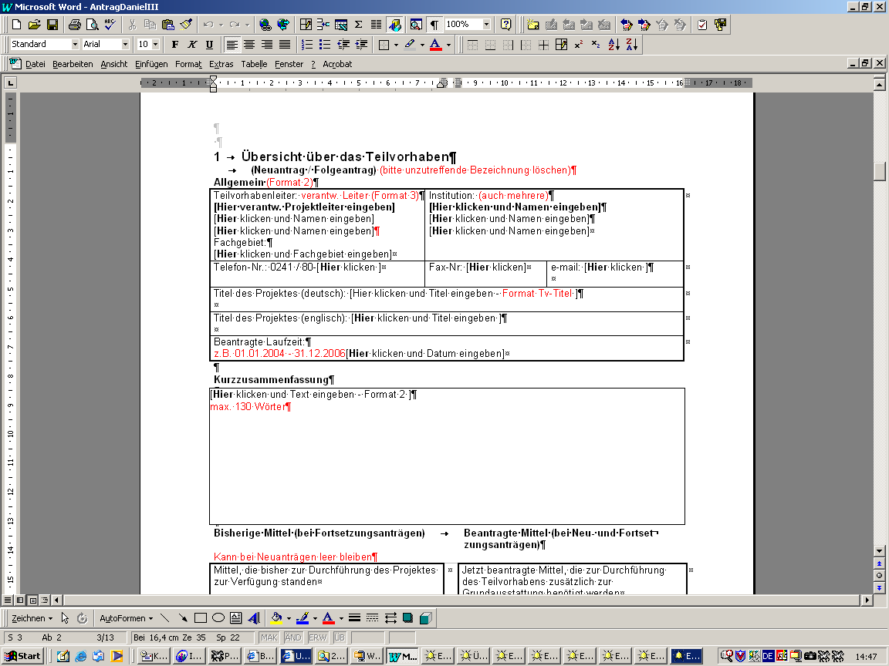
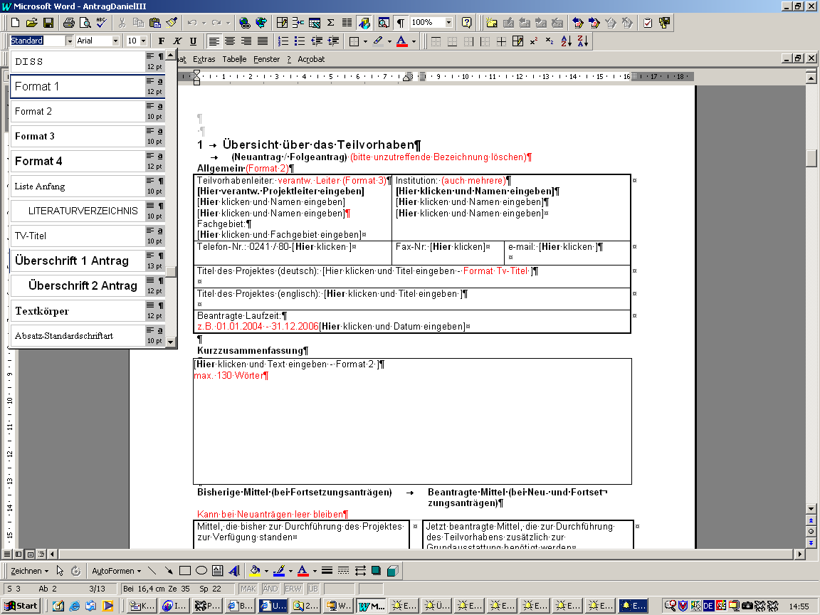
- Verwenden Sie ausschließlich diese Dokumentvorlage – und zwar in dieser Datei. Dann stehen Ihnen bei Klick auf das entsprechende Scroll-down-Menü (s. Illustration) die zur Bearbeitung benötigten Formatvorlagen zur Verfügung.
Formatvorlagen
Formatvorlagen

- Falls eine Überschrift nicht auf Ihr Projekt zutrifft (z.B. Tierversuche etc.) schreiben Sie bitte „entfällt“. Löschen Sie die Überschrift nicht.
- Reisekosten für Projektmitarbeiter können NICHT beantragt werden - sie werden jedem Projekt pauschal (ca. 750 € p.a.) zur Verfügung gestellt.
- Tipp: Mit der Funktionstaste F11 können Sie bequem von Eintrag zu Eintrag springen.
- Jeder Antrag enthält ein englischsprachiges Summary (Punkt 2). Die übrigen Teile des Antrags können wahlweise in deutsch oder englisch geschrieben werden.
- Es werden nur vollständige Anträge incl. der unterschriebenen Seiten angenommen!

5 % der für Ihr Projekt bewilligten Verbrauchsmittel werden als allgemeine Umlage für den Zentralen Fonds des IZKF abgezogen. Diese Gelder dienen der Finanzierung allgemeiner Aufgaben wie Ausstattung der Zentralen Laborfläche etc. Zudem können in begründeten Fällen auf Antrag zusätzliche Gelder für einzelne Projekte beantragt werden.
Sollten während der Zusammenstellung der Antrags- und Zwischenbericht-Bände Probleme aufgrund der Nichtbeachtung dieser Regeln festgestellt werden (in vielen Fällen kommt es zur Veränderung des Gesamt-Layouts bei der Einbindung in das Gesamtdokument), erhalten Sie Ihre Datei – ggf. auch sehr kurzfristig vor Drucklegung – zur Korrektur zurück oder Ihr Antrag wird direkt abgelehnt !!!

Dieses Vorgehen ist nach den Erfahrungen der letzten Jahre unvermeidbar, da der dadurch bedingte zusätzliche Arbeits- und Zeitaufwand für die Geschäftsstelle nicht zu meistern ist. Wir bitten um Ihr Verständnis für diese Maßnahme und um strikte Einhaltung der Vorgaben und Regeln auch in Ihrem eigenen Interesse.

Biometrie:
Prof. Hilgers (Institut für Medizinische Statistik) bietet Ihnen bereits bei Antragstellung Unterstützung in allen statistischen / biometrischen Fragestellungen. Bitte nützen Sie dieses Angebot.

Schutzrechte (Patente & Verwertung):
Bitte achten Sie bei der Formulierung Ihres Projekttitels (der im Internet und anderen Medien veröffentlicht wird) darauf, dass Sie keine gegebenenfalls patentfähigen Erfindungen nennen.
Bei allen Fragen zu Patenten und Verwertung steht Ihnen die Technologietransfer-Beauftragte Frau A. Muhm (Tel. 80-80034) als Ansprechpartnerin zur Verfügung. Das IZKF bietet in allen Schutzrechts-relevanten Fragen und bei Erfindungsmeldungen, Patentverfahren und der Suche nach Partnern für die wirtschaftliche Verwertung Ihrer Forschungsergebnisse kompetente Unterstützung in Form der Patent- und Verwertungsagentur (PVA) „KlinikPatent“. Diese PVA ist an die renommierte Patentstelle der Fraunhofer-Gesellschaft in München angeschlossen und arbeitet partnerschaftlich mit der NRW-PVA „ProVendis“ zusammen.
Besonderheit: KlinikPatent bietet Ihnen die unentgeltliche Überprüfung von Manuskripten auf schutzfähige Inhalte vor der Veröffentlichung an. Dieser Publication Screen wird innerhalb von maximal 2 Werktagen durchgeführt, verzögert die Publikation also nicht wesentlich.

Personalausgabensätze BAT West

BAT Vergütungsgruppe | BAT-West 2004 Jahresansatz | BAT-West 2005 Jahresansatz | BAT-West 2006 Jahresansatz
IIa | 57.948,00 € | 59.112,00 € | 60.300,00 €
IVa | 50.232,00 € | 51.240,00 € | 52.260,00 €
IVb | 46.332,00 € | 47.256,00 € | 48.204,00 €
Va+b | 42.396,00 € | 43.248,00 € | 44.112,00 €
Vc | 40.008,00 € | 40.812,00 € | 41.628,00 €
VIa+b | 37.812,00 € | 38.568,00 € | 39.336,00 €
SHK | 9.625,58 € | 9.625,58 € | 9.625,58 €
WHK | 16.738,16 € | 16.738,16 € | 16.738,16 €
AIP / ÄIP werden mit 2/5 * BAT IIa berechnet !
Bitte bedenken Sie, dass ½ BAT IIa und 2/5 BAT IIa (AIP) NICHT austauschbar sind – entscheiden Sie daher bereits bei Antragstellung, ob Sie AIP / ÄIP oder eine halbe Wissenschaftlerstelle besetzen möchten.

1 Übersicht über das Teilvorhaben
(Neuantrag)
Allgemein
Teilvorhabenleiter:  Prof. Dr. Klaus Willmes von Hinckeldey Prof. Dr.-Ing. Karl-Friedrich Kraiss  Prof. Dr. Ludwig Jäger  Fachgebiet:  Technische Informatik, kognitive Psychologie, Linguistik | Institution:  LFG Neuropsychologie – Neurologische Klinik  Lehrstuhl für Technische Informatik  Lehrstuhl für Deutsche Philologie
Telefon-Nr.: 0241 / 80-89970 | Fax-Nr: 80-82598 | e-mail: willmes@neuropsych.rwth-aachen.de
Titel des Projektes (deutsch): Entwicklung eines Gebärdensprach-Tutors für Training und Therapie mit Feedback durch Gebärdenspracherkennung

Titel des Projektes (englisch): Development of a sign language tutor for training and therapy with feedback provided by sign language recognition

Beantragte Laufzeit:
01.01.2004 – 31.12.2006

Kurzzusammenfassung
[Hier klicken und Text eingeben - Format 2 ]
max. 130 Wörter

Bisherige Mittel (bei Fortsetzungsanträgen) Beantragte Mittel (bei Neu- und Fortsetzungsanträgen)

Mittel, die bisher zur Durchführung des Projektes zur Verfügung standen |  |  |  | Jetzt beantragte Mittel, die zur Durchführung des Teilvorhabens zusätzlich zur Grundausstattung benötigt werden
Personal  (Anzahl) | Position  (BAT, sonstige) | Beschäftigungszeitraum |  | Personal  (Anzahl) | Position  (BAT, sonstige) | Beschäftigungszeitraum
 |  |  |  | 1 | BAT IIa | 01/04-12/06
 |  |  |  | 1 | BAT Vb
Verbrauchsmaterial p. a. |  |  |  | Verbrauchsmaterial p. a.  € 28.000,-
Investitionen |  |  |  | Investitionen  € 4.000,-
Sonstiges |  |  |  | Sonstiges  Aufträge € 8.000,-, Tierversuche € 500

Grundausstattung
Mittel, die aus der Grundausstattung zur Durchführung des Projektes zur Verfügung stehen

Personal  (Anzahl) | Position (BAT, sonstige) | Beschäftigungszeitraum | Verbrauchsmaterial p.a.
1 | C3 | 5% (Neuropsychologie) | Investitionen
1 | BAT IIa | $$$$$
$$$
Text: „Arial 12“ (Literaturangaben in „Arial 10“)

2 Summary
(Maximal 1 Seite)
Englischsprachige, allgemeinverständliche Darstellung des Vorhabens, kurze Beschreibung der Ziele.
[Hier klicken und Text eingeben - Format 1 ]

[Hier klicken und Literaturangaben eingeben - Format 2 ]

3 Stand der Forschung
(Maximal 1 Seite; zusätzlich max.15 Literatur-Zitate, eigener Name unterstrichen.)
Präzise und knappe Darstellung der grundlegenden Hypothesen und Ergebnisse aus dem unmittelbaren Themenbereich des Vorhabens (mit Literaturangaben – Literaturangaben in „Arial 10„).
Aus einer kritischen Analyse der Ausgangssituation sollte deutlich werden, in welcher Weise der gewählte Ansatz von bisherigen Erfahrungen und Untersuchungen auf dem Arbeitsgebiet beeinflusst wird.
[Hier klicken und Text eingeben - Format 1 ]

Existierende Gebärdensprach-Lernsysteme arbeiten ausschließlich unidirektional. Dem Benutzer werden Gebärdenvideos präsentiert, die er betrachtet und anschließend nachmacht - die Ausführung seiner Gebärde wird jedoch nicht überwacht. Ein bidirektionales System, welches eine Rückmeldung von Fehlern und eine quantitative Bewertung des Übungsfortschritts ermöglicht, ist bisher nicht vorhanden.

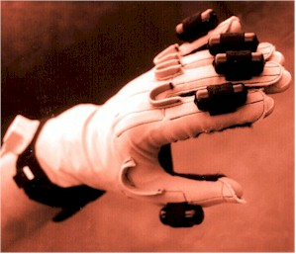
Aktuelle Ansätze zur Erkennung von Handformen, Gesten und Gebärdensprache lassen sich anhand der zur Datenakquisition verwendeten Technik in folgende Kategorien einteilen:
Datenhandschuhe: Der Benutzer trägt einen mit mechanischen Sensoren ausgestatteten Handschuh, der Informationen über die Stellung der einzelnen Gelenke über ein Kabel oder drahtlos an den Rechner übermittelt. In der Praxis hat sich dieses Verfahren nicht durchgesetzt. Die Messung ist zwar sehr genau, die Handhabung jedoch umständlich und die Kosten extrem hoch.

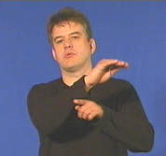
Videobilder der unpräparierten Hand: Der Vorteil dieses Ansatzes besteht in der Benutzerfreundlichkeit, da keinerlei Hilfsmittel benötigt werden; die Schwierigkeiten liegen jedoch in der Segmentierung der Hand von verrauschtem Hintergrund oder bei Verdeckung. Diese Probleme sind bis heute ungelöst und werden üblicherweise durch entsprechend restriktive Einsatzbedingungen wie z.B. langärmelige Kleidung umgangen.
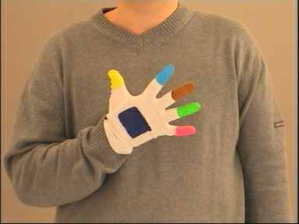
Videobilder der präparierten Hand: Die Präparation der Hand mit optischen Markern mildert die angeführten Probleme. Die Marker werden so angebracht, dass sie den Benutzer hinsichtlich Bewegungsfreiheit und Komfort nicht einschränken. Durch spezielle Farbgebung unterstützen sie die Segmentierung der Hand, so dass bei gleicher Kamera und gleichem Rechenaufwand wesentlich mehr Informationen gewonnen werden können als ohne Präparation.

Prinzipiell stellen Beleuchtungsschwankungen, Störobjekte und Rauschen für alle bildbasierten Verfahren eine große Herausforderung dar, da dem Computer das umfangreiche Kontextwissen des Menschen bei der visuellen Wahrnehmung nicht oder nur äußerst beschränkt zur Verfügung steht. Eine robuste hintergrundinvariante Segmentierung unter beliebigen Beleuchtungsverhältnissen ist heute Gegenstand der Forschung.

Intelligente tutorielle Systeme (ITS) werden zunehmend in den verschiedensten Bereichen zur Wissens- und Fertigkeitsvermittlung eingesetzt. Bei der Erstellung eines ITS werden häufig Methoden der Artificial Intelligence (AI) und der Instruktionspsychologie sowie Theorien über die beim Wissens- und Fertigkeitserwerb beteiligten kognitiven Prozesse und Vorgänge prozeduralen Lernens verwendet (vgl. z.B. Akhras & Self, 2002) mit der Unterscheidung von Bereichsmodell (die zu lernenden Inhalte), Lernermodell (die zu inferierenden Kenntnisse über den Lerner) und Vermittlungsmodell (Gestaltung der Unterrichtseinheiten).

Akhras FN, Self JA: Beyond intelligent tutoring systems: situations, interactions, processes and affordances. Instructional Science (2002) 30: 1-30.

4 Eigene Vorarbeiten
(bei Fortsetzungsanträgen Ergebnisse aus der ersten Förderphase)

Maximal 2 Seiten, nur Arbeiten der Antragsteller aus den letzten 5 Jahren. Vorwiegend Originalarbeiten (veröffentlicht oder akzeptiert) – zitierfähige abstracts nur mit direktem thematischem Bezug.

Erläuterung zur Publikationsliste (bei Fortsetzungsanträgen ):
- Die aus dem bisher im Zentrum geförderten Teilvorhaben entstandenen Arbeiten müssen mit einem Stern gekennzeichnet werden
- Von maßgeblichen Publikationen sind Sonderdrucke oder Kopien in zweifacher Ausfertigung beizulegen; Publikationen mit dem Status ‘in press’ oder ‘accepted’ sind als Manuskript und mit einem entsprechenden Schreiben des Herausgebers beizulegen
- Die Namen aller Projektleiter sind “fett“ zu formatieren.
- Es sind die Publikationen der letzten 5 Jahre aufzuführen (max. 30)
Alle Literaturangaben in „Arial 10„
[Hier klicken und Text eingeben - Format 1 ]
Am Lehrstuhl für Technische Informatik (LTI) wurde ein System zur Erkennung kontinuierlicher Gebärdensprache entwickelt. Dieses System arbeitet personenabhängig und markerbasiert. Die Bildverarbeitungsalgorithmen sind auf Spezialhardware implementiert. Die Erkennungsleistung liegt bei ca. 91.1% für ein Vokabular von 152 Gebärden.

Für das EU-Projekt WISDOM wurde ein markerfreies Erkennungssystem implementiert, das annähernd in Echtzeit arbeitet und eine personenabhängige Erkennungsleistung von ca. 96% bei 150 Gebärden (BSL) erreicht, die größtenteils Verdeckung beinhalten. Es werden vergleichsweise geringe Anforderungen an Beleuchtung und Hintergrund gestellt.

Ein System zur markerbasierten Erkennung von ein- und mehrstelligen Zahlengebärden wird gegenwärtig in einem IZKF-Projekt (N33) entwickelt. Es funktioniert personenabhängig und arbeitet unter kontrollierten Umweltbedingungen mit konstanter Beleuchtung und ohne Störobjekte im Hintergrund.

Am LFG Neuropsychologie sind vom Antragsteller wiederholt Trainings- und Therapiestudien bei Patienten mit Sprach- oder Aufmerksamkeitsstörungen (Sturm et al., 1997) geplant und evaluiert worden ebenso wie bei Kindern zur Förderung des induktiven Denkens (Klauer et al., 2002); weiterhin hat er zur Methodologie und statistischen Evaluation von Trainingseffekten im Einzelfall und in Gruppenstudien (Willmes 2003a, b) gearbeitet (u.a. als Herausgeber eines Sonderhefts der Zeitschrift Neuropsychological Rehabilitation, Willmes & Deloche, 1997; ).

Die im Training einzusetzenden DGS-Einzelgebärden und Phrasen werden nach Prüfung der Eignung aus bereits in anderen DGS-Projekten entwickelten Unterrichts- und Trainingsmaterialien in enger Kooperation mit gehörlosen Mitarbeitern des Lehrstuhls für Deutsche Philologie (H. Sieprath, Lektor; Dipl.-Ing. I. Werth) ausgewählt.
Unter der Federführung des Lehrstuhls für Deutsche Philologie ist in verschiedenen Projekten bereits umfangreiches, z. T. interaktives Kursmaterial zum Erlernen der DGS entwickelt worden (Projekte GIN und MIMIG), auf das sich das geplante Lernsystem stützen kann.

[Hier klicken und Literaturangaben eingeben - Format 2 ]
- Veröffentlichungen zu den eigenen Vorarbeiten <Willmes> <Iversen> <Fehrmann>

1. "Continuous Sign Language Recognition using Hidden Markov Models" - Hienz H., Kraiss K.-F., Bauer B. (1999). In: Proceedings of the 2nd International Conference on Multimodal Interface ICMI 99 , pp. IV/10-IV/15, January 5-7, Hong Kong, ISBN 962-85415-2-8
2. "Hands Tracking from Frontal View for Vision-Based Gesture Recognition" - Zieren J., Unger N., Akyol S. (2002). In: van Gool, L. / Hartmanis, J. / van Leeuwen, J. (Eds.): 24th DAGM Symposium Pattern Recognition , Volume Lecture Notes in Computer Science LNCS 2449, pp. 531-539, September 16-18, Zurich, Switzerland, Springer, ISBN 3-540-44209-X
3. "An Information Terminal using Vision Based Sign Language Recognition" - Akyol, S., U. Canzler (2002). In: Büker, U. / H.-J. Eikerling / W. Müller (Eds.): ITEA Workshop on Virtual Home Environments, VHE Middleware Consortium , Volume C-LAB Publication, Bd. 12, pp. 61-68, February 20-21, Paderborn, Shaker, ISBN 3-8265-9884-9
4. "Finding Relevant Image Content for mobile Sign Language Recognition" - Akyol S., Alvarado P. (2001). In: Hamza, M. H. (Eds.): IASTED International Conference- Signal Processing, Pattern Recognition and Applications (SPPRA) , pp. 48-52, July 3-6, Rhodes, IASTED, ISBN 0-88986-293-1
5. Facial Feature Extraction for Videobased Sign Language Recognition - Canzler, U. und T. Dziurzyk (2002). In: 6th International Student Conference on Electrical Engineering POSTER 2002. Book of Extended Abstracts. , pp. IC10, May 23, 2002, Prague, Faculty of Electrical Engineering, Czech Technical University

Originalarbeiten (in wissenschaftlichen Zeitschriften)
In der Reihenfolge ihrer Zitierung im Text, entsprechend dem folgenden Schema:
Autoren: Titel. Zeitschrift (Jahr) Band:Seiten.
Beispiel:
Sommer H, Winter OR: Processing of resorbable polymers by application of the gas loading technology. Biomaterials (1997) 24:1-4.

Klauer KJ, Willmes K, Phye GD: Inducing inductive reasoning: Does it transfer to fluid intelligence? Contemporary Educational Psychology (2002) 27:1-25.
Sturm W, WIllmes K, Orgass B, Hartje W: Do specific attention domains need specific training? Neuropsychological Rehabilitation (1997) 7:81-103.
Willmes K, Deloche G: Editorial: Methodological issues in neuropsychological assessment and rehabilitation. Neuropsychological Rehabilitation (1997) 7:273-278.

Sonstige Arbeiten (nur zitierfähige abstracts, mit direktem Bezug, s.o.; Buchbeiträge)
Zitier-Format wie oben

Willmes K: Some psychometric issues in aphasia therapy research. In I Papathanassiou, R DeBleser (Eds.) The science of aphasia (S. 227-244). Kidlington: Elsevier Science (2003a).
Willmes K: The methodological and statistical foundations of neuropsychological assessment. In P Halligan, U Kischka, J Marshall (Eds.) Handbook of Clinical Neuropsychology (S. 27-47). Oxford: Oxford University Press (2003b).

Patente
(nur angemeldete und erteilte Patente – KEINE Patente in Vorbereitung)
Zitier-Format: Erfinder: Titel, Status (erteilt , Anmelde- / Offenlegungsdatum), Nummer
Autoren: Titel. Zeitschrift (Jahr) Band:Seiten.

[Hier klicken und Patente eingeben - Format 2 ]

5 Ziele, Methoden und Arbeitsprogramm
(Maximal 6 Seiten inkl. Literatur)

Ziele
Klare Darlegung und Eingrenzung der Fragestellung und der wissenschaftlichen Zielsetzungen.
[Hier klicken und Text eingeben - Format 1 ]
Nach der offiziellen Anerkennung der Deutschen Gebärdensprache (DGS) am 01.05.2002 besteht ein großes Interesse an Gebärdensprachunterricht. Dem gesteigerten Bedarf an Dolmetschern und einer wachsenden Zahl interessierter Hörender steht ein Mangel an Dozenten gegenüber.

Mit Hilfe der am Lehrstuhl für Technische Informatik (LTI) entwickelten Verfahren zur Gebärdenspracherkennung soll ein Gebärdensprach-Tutor entwickelt werden, der sowohl zum Zweck des Unterrichts als auch im Bereich der Rehabilitation Anwendung findet. Er unterstützt Personen mit Gehörverlust, Gehörlose mit erworbenen motorischen oder Gebärdensprach-Defiziten, sowie interessierte Hörende beim Erlernen bzw. Wiedererlangen der DGS.

Auf einem PC mit Kamera wird dem Benutzer zunächst die zu lernende Gebärde in Form eines Videos präsentiert. Danach führt der Benutzer die Gebärde selbst aus, indem er die im Video gezeigte Person imitiert. Anschließend wird die Ausführung von einem speziell hierauf ausgerichteten Erkennungssystem analysiert, das dem Lernenden ein Feedback hinsichtlich der korrekten Durchführung gibt. Die Basis hierfür bilden Informationen über die Finger- und Handstellung des Benutzers, die mit Hilfe optischer Markierungen gewonnen werden.

Die benötigten DGS-Inhalte für den Tutor werden z.T. bereits evaluierten DGS-Lernmaterialien entnommen.

Wie bei jedem anderen IST ist auch hier ein spezifisch angepasstes Vermittlungsmodell zu entwickeln, das nicht nur die einfache Rückmeldung über die fehlerhafte Ausführung einer Gebärde beinhaltet, sondern auch Hinweise in Text- und Videoform über Modifikationen der relevanten Handposition, Handform und –stellung geben kann.

Ein solches interaktives System ermöglicht eine unmittelbare Kontrolle des Lernerfolgs durch die Möglichkeit zu einer quantitativen Bewertung der Leistung des Benutzers. Weiterhin gibt der Tutor Hinweise zur Korrektur fehlerhaft ausgeführter Gebärden. Das zu entwickelnde System soll somit einen bidirektionalen interaktiven Dialog bieten und soll einen erheblichen Fortschritt gegenüber bestehenden Lernsystemen dastellen, die ausschließlich unidirektional arbeiten. Die Möglichkeit einer späteren Integration von HamNoSys (Hamburger Notationssystem) unter Verwendung eines Avatars sowie der Integration nichtmanueller Parameter (Mimik) wird geprüft. Um eine nachträgliche Modifikation des Lernmaterials zu ermöglichen, soll eine entsprechende Schnittstelle zur Verfügung gestellt und dokumentiert werden.

Methoden
Die zur Darstellung des Vorhabens erforderlichen Methoden müssen dargestellt werden. (Welche Methoden sind bei Ihnen etabliert, welche müssen entwickelt werden, welche werden außerhalb der Arbeitsgruppe in Anspruch genommen?)
[Hier klicken und Text eingeben - Format 1 ]

Im folgenden werden zunächst die Komponenten des geplanten Tutors vorgestellt und anschließend deren Funktionsweise im Detail beschrieben. Abbildung [2] stellt den Systemaufbau schematisch dar.

Systemaufbau [2] <Zieren>

Das Kernelement des Systems ist der Gebärdenspracherkenner. Die am LTI entwickelten Systeme zur Gebärdenspracherkennung bestehen aus vier hierarchisch gegliederten Verarbeitungsmodulen. Abb. [1] zeigt die vollständige Verarbeitungskette von der Bildakquisition bis zur Klassifikation, die sich grob in Bildverarbeitung und Mustererkennung unterteilen lässt.
Verarbeitungskette zur Gebärdenspracherkennung [1]

Die Aufgabe der Bildverarbeitung ist die Berechnung einer numerischen Repräsentation jedes aufgenommenen Bildes, welche die aktuelle Szene beschreibt. Diese Repräsentation wird als Merkmalsvektor bezeichnet und enthält mehrere skalare Werte wie z.B. die X/Y-Koordinaten des Handmittelpunkts oder die Größe der sichtbaren Handfläche. Sie ist das Ergebnis der Hintereinanderschaltung der drei Module Bildvorverarbeitung, Objektverfolgung und Merkmalsextraktion. Bei einer Bildwiederholfrequenz von üblicherweise 25 Hz entstehen so für eine Gebärde von zwei Sekunden Dauer 50 Merkmalsvektoren, die an die Mustererkennung weitergegeben werden. An dieser Stelle ist zwischen zwei Betriebsphasen zu unterscheiden:
- In der Trainingsphase ist die präsentierte Gebärde bekannt; die Aufgabe der Mustererkennung besteht in der Speicherung der Merkmalsvektorsequenz in einer Form, die später mittels eines Vergleichs die Identifikation der Gebärde ermöglicht, auch wenn Ausführungsart und -geschwindigkeit geringfügig variieren. Hierzu werden Hidden-Markov-Modelle (HMM) eingesetzt. Dieser Vorgang ist für jede Gebärde des angestrebten Vokabulars mehrmals durchzuführen.
- In der Anwendungsphase wird die aus der präsentierten Gebärde berechnete Merkmalsvektorsequenz mit sämtlichen während des Trainings beobachteten Gebärden verglichen, was jeweils in einem skalaren Ähnlichkeitsmaß ("Score") resultiert. Der höchste Score kennzeichnet den Gewinner, d.h. die erkannte Gebärde. In der Reihenfolge absteigenden Scores sind weitere Kandidaten mit zunehmend geringerer Trefferwahrscheinlichkeit verfügbar.

Für die Verwendung als Tutor ist die Mustererkennung um ein Modul zur Generierung von Feedbackinformationen zu erweitern (siehe Abb. [3]). Der Feedbackgenerator muss aufgrund des Vergleichs zwischen präsentierter und Referenzgebärde Hinweise zur Korrektur eventueller Ausführungsfehler des Benutzers erstellen.

Erweiterte Mustererkennung des Tutors[3]

Dabei ist zu beachten, dass dieser Vergleich üblicherweise, d.h. für gewöhnliche Erkennungsprobleme, mit Hilfe der Hidden-Markov-Modelle durchgeführt wird. Die während dieses Vorgangs anfallenden Daten haben nicht notwendigerweise eine anschauliche Entsprechung. Hier sind Verfahren zu entwickeln, die für den speziellen Anwendungsfall des Tutors - die präsentierte Gebärde ist vorab bekannt - im Fall einer Abweichung anschauliche und unmittelbar verständliche Informationen als Resultat des Mustervergleichs liefern. Zu diesem Zweck sind ggf. während der Trainingsphase zusätzliche Daten zur genauen Beschreibung der Gebärde zu speichern.

Für die Präsentation des Feedbacks stehen verschiedene Techniken zur Verfügung. Bei Fehlern, die zeitlich und örtlich lokalisierbar sind (beispielsweise ein Finger, der während der ersten 20 Frames sichtbar war, jedoch verdeckt sein sollte), ist eine Wiedergabe des aufgezeichneten Videos mit eingeblendeter visueller Markierung des Fehlers möglich. Diese intuitiv verständliche Information erfordert keine Schriftsprachkenntnisse und ist somit für Gehörlose sehr hilfreich. Zusätzlich können entsprechende Hinweise in textueller, ikonischer und/oder akustischer Form präsentiert werden, durch die auch eine Anzeige abstrakterer Fehler (z.B. Ausführung zu schnell, zu groß, etc.) möglich ist.

Technische Umsetzung

Die in Abb. [?] dargestellten Verarbeitungskette greift primär auf Methoden der Bildverarbeitung zurück, die am LTI bereits umgesetzt sind. Um eine gute Benutzbarkeit und Praxistauglichkeit des Systems zu gewährleisten, sind diese jedoch zu modifizieren oder durch neue Verfahren zu ergänzen, um die in Abschnitt [?] genannten Schwierigkeiten (Beleuchtungsschwankungen, Störobjekte und Rauschen) zu bewältigen.

Vor Beginn der Verarbeitung werden Histogramme der Markerfarben im RGB- und/oder HSV-Farbraum erstellt. In der Bildvorverarbeitung dienen diese Histogramme zur Berechnung von Farbwahrscheinlichkeitskarten, welche wiederum die Segmentierung von Objekten im Eingangsbild, die die entsprechende Markerfarbe aufweisen, ermöglichen. Dies schließt jedoch auch gleichfarbige Störobjekte ein. Eine Unterscheidung zwischen gesuchten (Nutz-) und Störobjekten ist unter Verwendung von Kontextwissen möglich:
- Die Bewegung der Hand kann mit Hilfe eines Kalman-Filters geschätzt und vorhergesagt werden. Statische Hintergrundobjekte mit ausreichendem Abstand von der entsprechenden Trajektorie lassen sich so herausfiltern.
- Dasselbe Schätzverfahren lässt sich auch auf skalare geometrische Merkmale wie z.B. Flächeninhalt oder Orientierung anwenden, die eine Differenzierung gegenüber Störobjekten erlauben.
- Da allen segmentierten Markerflächen dieselbe Hand zugrunde liegt, besteht eine geometrische Korrelation. Diese ist ebenfalls zur Objektverfolgung verwendbar.

Das Ergebnis der Objektverfolgung bildet die Grundlage für die Berechnung des Merkmalsvektors. Hierzu finden Standardalgorithmen Verwendung, die unter Berücksichtigung der Realzeitanforderungen zu implementieren sind [Standardalgorithmen; Sonka, Polygon-TechRep].

[Feedback zwischen den Modulen]
Alle hier aufgezählten Verfahren sind am LTI bereits erfolgreich im Einsatz ☺ [Nils-DA] <Zieren>

Technische Beschreibung der etablierten Techniken, die obigen Modulen zugrunde liegen. <Zieren>
Falls die präsentierte Gebärde als nicht korrekt klassifiziert wurde, muss dem Benutzer ein entsprechendes Feedback gegeben werden. Dazu sind Verfahren zu entwerfen, die einen Vergleich der gespeicherten (zu lernenden) Gebärde mit der Ausführung des Benutzers ermöglichen. Die genaue Art des Feedbacks unter Berücksichtigung technischer Randbedingungen und lernpsychologischer Grundlagen ist Gegenstand der Untersuchung.

Methoden der Evaluation <Willmes> (ca. 175 Worte insgesamt)
Geeignete Formen der (visuellen) summarischen Rückmeldung über den Trainings- und Lernverlauf sind zu entwickeln. Eine formative Evaluation der Entwicklung des Tutors und eine summative Evaluation des Tutors an Gehörlosen und hörenden Probanden, die die DGS erlernen, sind Teil des Projekts.

Methoden der bereits entwickelten DGS-Lern- und Unterrichtsmaterialien <Fehrmann> (ca. 175 Worte insgesamt)
Die im Training einzusetzenden DGS-Einzelgebärden und Phrasen werden nach Prüfung der Eignung aus bereits in anderen DGS-Projekten entwickelten Unterrichts- und Trainingsmaterialien in enger Kooperation mit gehörlosen Mitarbeitern des Lehrstuhls für Deutsche Philologie (H. Sieprath, Lektor; Dipl.-Ing. I. Werth) ausgewählt.

Arbeitsprogramm
Das Arbeitsprogramm muss in sich schlüssig sein und detaillierte Angaben zum geplanten Vorgehen enthalten.
Soweit möglich sind Teilaufgaben, Meilensteine und, falls erforderlich, alternative Lösungswege aufzuzeigen.
[Hier klicken und Text eingeben - Format 1 ]
Abschließend zu entwickeln (in allgemeiner Abstimmung) <Fehrmann> <Willmes> <Zieren>

6 Zeitplan
Die zeitliche Abfolge der einzelnen Arbeitsschritte soll erläutert und graphisch dargestellt werden (Balkenplan).
Abschließend zu entwickeln (in allgemeiner Abstimmung) <Fehrmann> <Willmes> <Zieren>
 | 1. Jahr |  |  |  | 2. Jahr |  |  |  | 3. Jahr
Aufgaben | Q1 | Q2 | Q3 | Q4 | Q1 | Q2 | Q3 | Q4 | Q1 | Q2 | Q3 | Q4
 | X | X

7 Genehmigungspflichtige Untersuchungen
- Untersuchungen am Menschen und/oder Gewinnung bzw. Verwendung von menschlichem Probenmaterial: Bei dem geplanten Projekt handelt es sich vorwiegend um die Entwicklung eines technischen Systems. Die verwendete Technologie mit handelsüblichen Systemkomponenten (VDI geprüft etc???) zur Aufzeichnung der Gebärden ist nicht-invasiv und stellt keinerlei Gesundheitsgefährdung dar. Die Evaluation der Einsatzmöglichkeiten des Tutors stützt sich auf Probanden, die sich freiwillig zu Trainingssitzungen zur Verfügung stellen und eine kleinen Entschädigung für den Zeitaufwand erhalten.
- Gentechnologische Experimente: Keine
- Tierversuche: Keine

8 Stellung im interdisziplinären Zentrum / Kooperationen

Das Teilvorhaben stellt eine wichtige Verbindung zu einer technischen Disziplin der RWTH Aachen und darüber hinaus zum SFB/FK 427 "Medien & kulturelle Kommunikation (geschäftsführender Direktor Prof. Dr. L. Jäger) an der Universität zu Köln her. Die Untersuchung der DGS und ihrer mentalen Verarbeitung bei gehörlosen und hörenden Gebärden-Sprechern ist ein Bestandteil des Hauptthemas Sprachverarbeitung im Schwerpunkt ZNS. Enge Kooperation besteht weiterhin zum Lektor für DGS Horst Sieprath und die Mitarbeiterin Dipl.-Ing. Isa Werth am Lehrstuhl für Deutsche Philologie der RWTH Aachen, die als kompetente gehörlose DGS-Sprecher beratend bei der Gestaltung des Tutors mithelfen, sowie zu den Projektmitarbeiterinnen im SFB/FK 427 Dr. phil. Gisela Fehrmann und Dipl.-Psych. Wiebke Iversen, die beratend bei der Auswahl des Gebärdensprachkorpus und der Gestaltung des Instruktionsmoduls des Gebärdensprachtutors mitwirken.

9 Begründung der beantragten Mittel

Temporäre Zusammenfassung zu Abschnitt 9

- Sigma - "Sign Language Recognition using Gesture and Mimic Analysis", DFG, 01/2001-12/2003
- WISDOM - "Wireless Information Services to Deaf People on the Move", European Commission Directorate - General Information Society, 01/2001-12/2003

- Legitimation der vollen LTI-Stelle aufgrund des Arbeitsprogramms (Kurzfassung desselben!) <Zieren>
- Halbe Gehörlosenstelle <Willmes>
- Anzahl SHKs <Zieren> <Willmes>
- Hardware <Zieren>

- Vorhandene Grundausstattung und Zusammensetzung der Arbeitsgruppe
- Zur Durchführung des Teilvorhabens beantragte Mittel:

Gesamtvolumen
- (Format 1 – Summen in Format 4)

 | 1. Jahr | 2. Jahr | Summe
Personalkosten | xx.xxx,- € | xx.xxx,- € | xx.xxx,- €
Verbrauchsmaterial
Tierversuche
Aufträge
Serviceleistungen
Investitionen
Gesamtsumme | xx.xxx,- € | xx.xxx,- € | xx.xxx,- €

(jeweils Format 1)

Personal
- Qualifikation (wissenschaftlicher Mitarbeiter, MTA); in Vollzeit oder z.B. halbtags; kurze Tätigkeitsbeschreibung unter Hinweis auf das Arbeitsprogramm

z.B. Wissenschaftlicher Mitarbeiter (Biologe) zur Durchführung der Zytokin-Untersuchungen an T-Lymphozyten
2 Jahre 6 Mon. halbtags, Vergütungsgruppe BAT IIa - Personalausgabenansatz in €
gemäß DLR-Sätzen (siehe beiliegende Aufstellung)

Verbrauchsmaterialien
(siehe Beispiel)
(bitte beachten Sie: hier keine Kleingeräte bis 800,- € angeben)

Titan 15.000,- €
Einbettmasse 10.000,- €
Keramikmassen 4.000,- €
Dentalkunststoff 3.500,- €
_________________________________________________
Summe 32.500,- € für 2 Jahre

Tierversuche

Anschaffung X Tiere (z.B. Mäuse) à 300,- € X.000,- €/ Jahr
Haltungskosten X.000,- €/Jahr
______________________________________________________________
Summe X.000,- €/Jahr

Aufträge
(Aufträge sind von RWTH-externen Vertragspartnern zu erbringende Leistungen) Bitte Aufzählung analog zu Verbrauchsmitteln

Serviceleistungen
(Serviceleistungen sind von RWTH-internen Vertragspartnern zu erbringende Leistungen) Bitte Aufzählung analog zu Verbrauchsmitteln

Investitionen

Bitte Aufzählung analog zu Verbrauchsmitteln

Weitere eingeworbene Drittmittel
Bitte nennen Sie hier alle von den Antragstellern selbst eingeworbenen Drittmittel, auch diejenigen, die nicht im Bereich Biomaterialien liegen.
Nach Ansicht des wissenschaftlichen Beirates zeichnet sich die Qualität eines Projektantragstellers durch alle seine Drittmitteleinwerbungen (BMBF, DFG oder anderer Zuwendungsgeber, IZKF „BIOMAT.“, auch Industrie [START zählt nicht]) aus, auch wenn diese nicht im Biomaterialsektor liegen. Es sind nur die tatsächlich von den Projektleitern (mit) eingeworbenen Drittmittel aufzuführen.
Wenn ein Antragsteller bei mehreren Projektanträgen beteiligt ist, soll die Drittmittelnennung, jeweils mit Finanzvolumen, nur in einem der Anträge erfolgen - Querverweise zur Kennzeichnung der Vorarbeit und laufenden Finanzierung sind möglich. Es müssen die Zeiträume der Förderung gekennzeichnet werden, realistischerweise sollen nur Förderungen der letzten 5 Jahre genannt werden.

Nr. des Teilvor-habens bzw. Name bei Neupro-jekten | Projektleiter/  Mitarbeiter aus dem Zentrum | Thema des Drittmittelprojektes | Zuwendungs-geber/Akten-zeichen/Lauf-zeit | Zeit-raum | Umfang der  Fördermittel insgesamt, in €
 | Kraiss | Videobasierte Erfassung von Gestik und Mimik für die Gebärdenspracherkennung | DFG /3 Jahre | 2001-2003 | 1 BAT IIa - Stelle
 | Kraiss | Wireless Information Services for Deaf People on the Move (WISDOM) | EU /3 Jahre | 2001-2003 | 2 BAT IIa-Stellen
 | Huber, Jäger Willmes | Aachener Testbatterie zur Berufseignung Gehörloser (ATBG) | BMA | 1995-2002 | 850.000 €
 | Huber, Jäger Willmes | Evaluation und Entwicklung: Deutsche Gebärdensprache in NRW | Minist. Arbeit, Gesundheit & Soziales NRW | 1995-2000 | 400.000 €
 | Huber, Jäger Willmes | Genauer Titel | BMA | 2003-2005 | 900.000 €

! Der Text der folgenden Einverständnis-Erklärungen darf nicht verändert werden !

Namen aller Projektleiter im nachfolgenden Projektantrag
Als Projektleiter kann jede(r) promovierte Wissenschaftler(in) fungieren, die/der eine hauptamtliche Stelle innerhalb der RWTH Aachen besetzt.
Nicht-promovierte oder Drittmittel-finanzierte Mitarbeiter können ggf. als “Mitantragsteller“ mit auf dem Antrag aufgeführt werden.
Es können maximal 3 Projektleiter/Antragsteller auf der ersten Antragsseite genannt werden. Weitere beteiligte Personen können unter Punkt 8 als Kooperationspartner aufgeführt werden.

Namen aller Projektleiter, die für das Projekt zuständig sind

1) Prof. Dr. rer. nat. Klaus Willmes – von Hinckeldey, LFG Neuropsychologie
2) Prof. Dr.-Ing. Karl-Friedrich Kraiss, Lehrstuhl für Technische Informatik
3) Prof. Dr. phil. Ludwig Jäger, Lehrstuhl für Deutsche Philologie und SFB/FK 427 „Medien und kulturelle Kommunikation“, Universität Köln

Festlegung des verantwortlichen Projektleiters
(es kann nur 1 verantwortlicher Projektleiter bestimmt werden – laut Satzung hat nur dieser ein Stimmrecht in der Mitgliederversammlung des IZKF „BIOMAT.“ und muss Mitglied der Medizinischen Fakultät sein)

Name des verantwortlichen Projektleiters:

Prof. Dr. rer.nat. Klaus WIllmes – von Hinckeldey

Unterschriften aller zuständigen Projektleiter (s. obige Auflistung):

1)_________________________________________________________

2)_________________________________________________________
3)_________________________________________________________
Hiermit bestätigen wir,

- dass das im IZKF “BIOMAT.“ beantragte Projekt mit dem Titel

_________________________________________________________________
_________________________________________________________________
_________________________________________________________________
_________________________________________________________________

verantwortl. Projektleiter:

_________________________________________________________________

Titel, Name, Klinik/Institut

bei keiner anderen Stelle oder Einrichtung zur finanziellen Förderung eingereicht wurde.

- dass bei Mittelüberschreitungen, die im Rahmen einer zukünftigen Projektförderung des oben genannten Projektes über das IZKF “BIOMAT.“ auftreten, ein sofortiger Ausgleich durch die klinik- bzw. institutseigenen Budgets erfolgen wird.

__________________________________________

Datum, Unterschrift Verantwortlicher Projektleiter

__________________________________________
Datum, Unterschrift Klinik-/Institutsdirektor hier bitte Instituts-/
Klinikstempel

Ethikvotum

Bei Ethik-relevanten Anträgen ist zeitgleich mit der Begutachtung durch den wissenschaftlichen Beirat ein Votum der zuständigen Ethikkommission zu beantragen. Eine Kopie des Votums (oder der „Unbedenklichkeitsbescheinigung“ der Kommission, s. Punkt 7 des Antragsformulars) ist der Geschäftsstelle des IZKF "BIOMAT." unaufgefordert vor Projektbeginn einzureichen.

Publikationen, Patente u.ä.

Das IZKF "BIOMAT." muss regelmäßig gegenüber dem Beirat, Projektträger und anderen Gremien seine Effizienz nachweisen. Hierfür benötigt die Geschäftsstelle ständig unaufgefordert aktuelle Angaben über Publikationen, Patente, Drittmittel-Einwerbungen, Firmengründungen, Industriekooperationen sowie Diplome, Promotionen und Habilitationen, die aus durch das IZKF "BIOMAT."-geförderten Projekten hervorgegangen sind.

Zwischen- und Abschlußberichte

Das IZKF "BIOMAT." ist den Geldgebern gegenüber berichtspflichtig, daher muss für jedes Kalenderjahr ein wissenschaftlicher und administrativer Rechenschaftsbericht erstellt werden. Hierfür müssen alle verantwortlichen Projektleiter jeweils zu Beginn des folgenden Jahres einen Zwischen- bzw. Abschlußbericht in der Geschäftsstelle einreichen. Dieser Bericht muss mit Hilfe der durch die Geschäftsstelle zur Verfügung gestellten Vorlage fristgerecht erstellt werden.

Daher verpflichte ich mich als verantwortlicher Projektleiter des hier beantragten Projektes mit dem Titel

___________________________________________________________________
___________________________________________________________________
___________________________________________________________________
___________________________________________________________________

bei einer Projektförderung durch das IZKF “BIOMAT.“

- zur Einräumung der entsprechenden Nutzungsrechte
- zur Mitteilung über die erzielten Erträge und zur Abführung der Erlösbeteiligung
- ggf. zur Erstellung und regelmäßigen Aktualisierung eines Verwertungsplanes
- dafür zu sorgen, dass alle Projektleiter und die Mitarbeiter an diesem beantragten Projekt entsprechend verpflichtet werden
- zur regelmäßigen fristgerechten Einreichung von Zwischen- bzw. Abschluss- Berichten
- zur Beantragung von Ethikkommission-, Tierversuch- und Gentechnik-Voten
- zur regelmäßigen Meldung von aus dem durch das IZKF "BIOMAT."-geförderten Projekt hervorgegangenen Publikationen (incl. Abgabe zweier Sonderdrucke), Patenten (bitte mit Kopie der Anmeldung/Offenlegung), Drittmittel-Einwerbungen, Firmengründungen, Industriekooperationen sowie Diplomen, Promotionen und Habilitationen an die Geschäftsstelle.

- Ich bin damit einverstanden, dass der Titel des Projektes im Internet und anderen Medien veröffentlicht wird.

_______________________________________________

Datum, Unterschrift des verantwortlichen Projektleiters

Klinik-/Institutsstempel

